OBJECT ORIENTED PROGRAMMING

przepiszemy sobie wcześniejszy program tkinter_gui_sql tak żeby korzystał z oop.

First we have to create a blueprint of a object. Then we create object instaces by calling the class.
We have to create a minimal object.

Tworzymy klasę w pliku backend.py:

Blueprint:

class Database:
…

Konstruktor (create minimal object while calling the class):

class Database:
def __init__():
…
w frontend.py musimy zaimportować klasę Database:

from backend import Database

i tworzymy obiekt database typu Database:

database = Database()

Jeśli uruchomimy frontend.py:

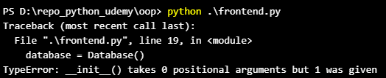

Otrzymujemy error ponieważ linia:

database = Database()

Tworzy obiekt (instancję klasy Database), zapisuje go w zmiennej database i przesyła ten obiekt jako argument do fukncji (konstruktora) __init__() klasy Database.

Więc zmienamy konstruktor na:

class Database:
def __init__(self):
…

Teraz, po uruchomieniu frontend.py nie otrzymujemy erroru :D.
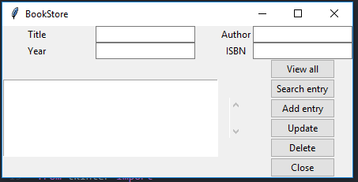

Ale przyciski jeszcze nie działają :(. Np, po wciśnieciu przycisku View All:

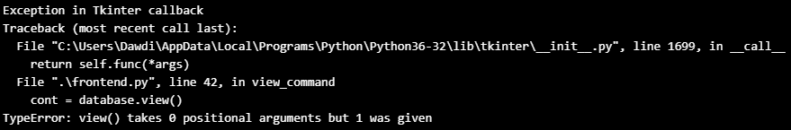
Tutaj znowu. Kiedy metoda jest wywoływana, instancja obiektu jest przekazywana jako argument do tej metody. Rozwiązanie takie samo jak w przypadku konstruktora, zmieniamy:

def view():
…
na:
def view(self):
…

Teraz przycisk View all działa:
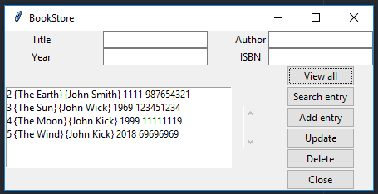

Powtarzamy ten sam fix dla wszystkich metod klasy Database (insert, update, delete, search)

Teraz aplikacja działa :D ale design jest chujowy więc go jeszcze poprawimy.

